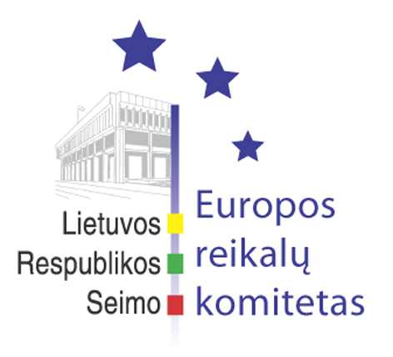
Europos reikalų komiteto pranešimas žiniasklaidai

2011-04-13

Europos reikalų komitetas pareiškė nuomonę dėl pasiūlymo naudoti skrydžių keleivio duomenų įrašo duomenis teisėsaugos tikslams

2011 m. balandžio 13 d. Seimo Europos reikalų komitete buvo patvirtinta Seimo nuomonė „Dėl pasiūlymo dėl Europos Parlamento ir Tarybos direktyvos dėl keleivio duomenų įrašo duomenų naudojimo teroristinių nusikaltimų ir sunkių nusikaltimų prevencijos, nustatymo, tyrimo ir baudžiamojo persekiojimo už juos tikslais“.
Komitetas siūlo, jog tokie duomenys būtų renkami, tvarkomi ir analizuojami tik siekiant užkardyti teroristinius ir kitokius sunkius nusikaltimus, juos nustatyti, tirti ar patraukti įtariamuosius baudžiamojon atsakomybėn. Labai svarbu užtikrinti, kad keleivių duomenų įrašo duomenys negalėtų būti naudojami kitų nusikaltimų tyrimui. Be to, Europos reikalų komiteto priimtame dokumente nurodome, kad turi būti analizuojami tiek išorinių, tiek vidinių Europos Sąjungos skrydžių duomenys, kurie būtų 5 metus kaupiami centraziluotoje sistemoje.
Posėdyje taip pat buvo pritarta žemės ūkio viceministro Mindaugo Kuklieriaus pristatytoms Lietuvos Respublikos pozicijoms vykstant į Europos Sąjungos Žemės ūkio ir žuvininkystės tarybos 2011 m. balandžio 14 d. posėdį, išklausyta vidaus reikalų ministro Raimundo Palaičio ataskaita po Europos Sąjungos Teisingumo ir vidaus reikalų tarybos 2011 m. balandžio 11–12 d. posėdžio.

Parengė:
Europos reikalų komiteto biuro padėjėjas
Matas Maldeikis, 2396864, Matas.Maldeikis@lrs.lt

